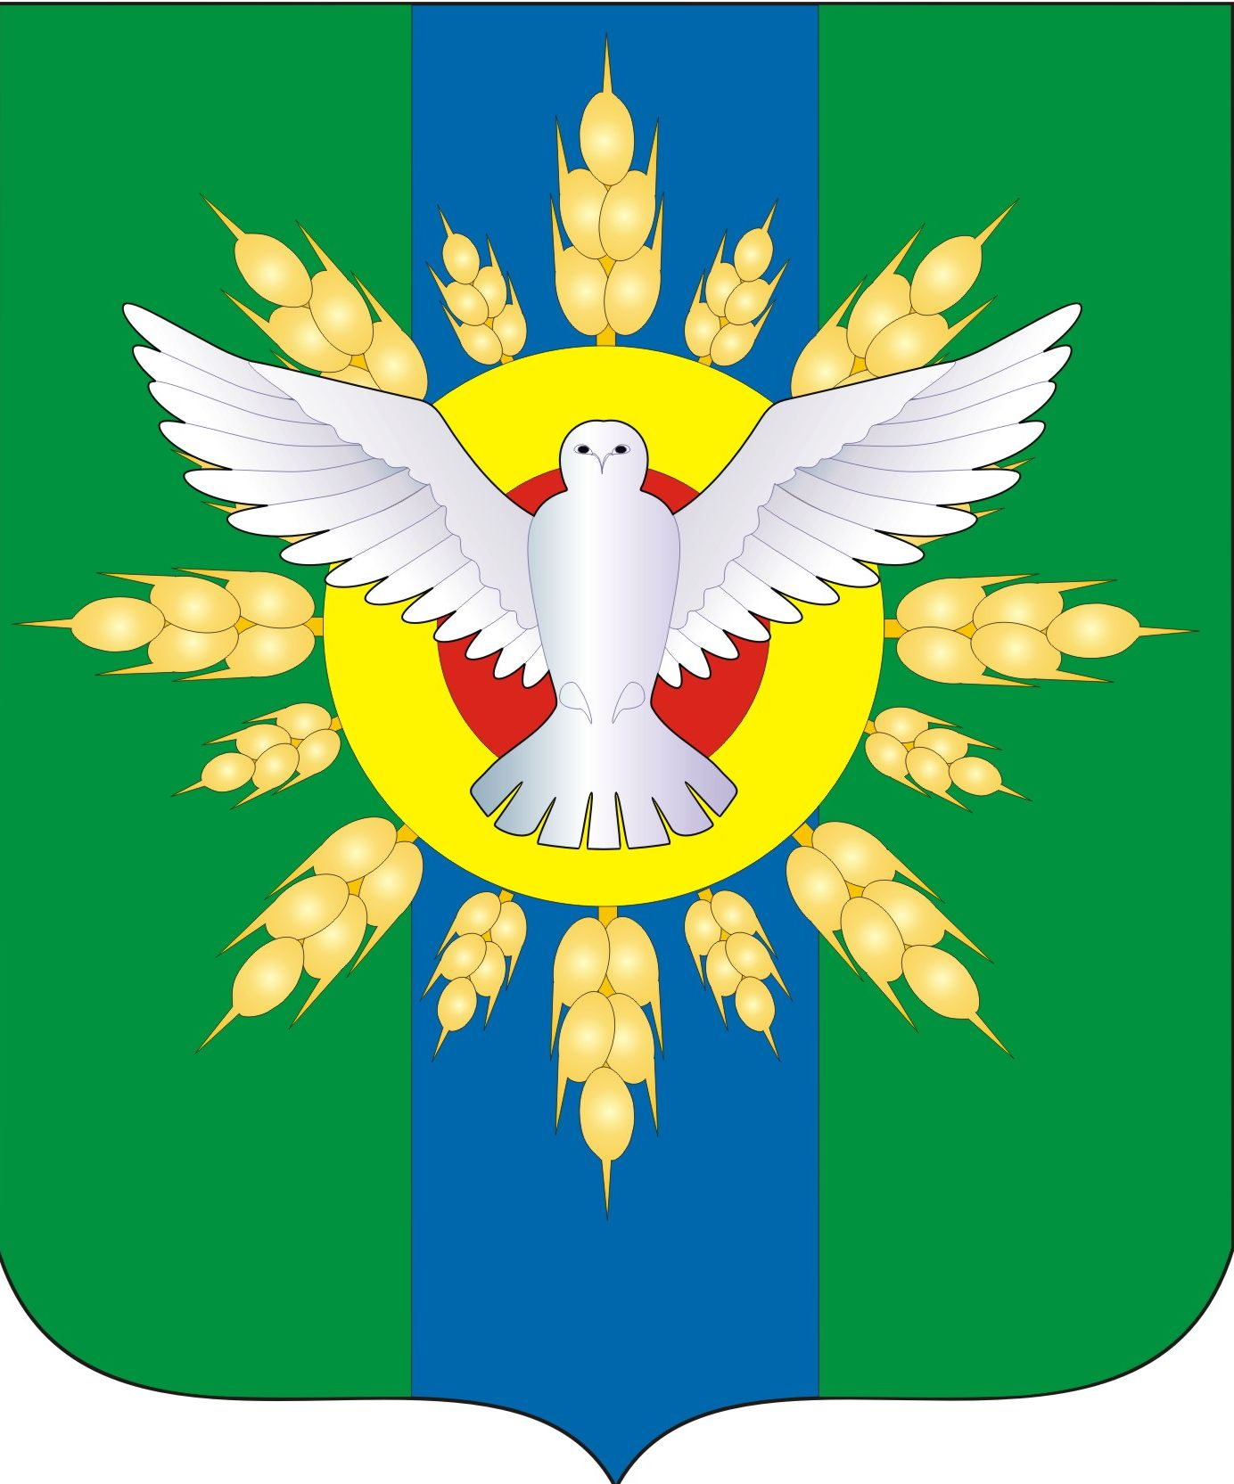

АДМИНИСТРАЦИЯ ДОВОЛЕНСКОГО РАЙОНА
НОВОСИБИРСКОЙ ОБЛАСТИ

ПОСТАНОВЛЕНИЕ

от 28.07.2020 № 432-па

О выделении специальных мест для размещения печатных агитационных
материалов и помещений для проведения агитационных публичных мероприятий на территории Доволенского района

На основании пункта 7 статьи 54 и пункта 3статьи 53 Федерального закона от 12.06.2002 № 67-ФЗ «Об основных гарантиях избирательных прав и права на участие в референдуме граждан Российской Федерации» администрация Доволенского района Новосибирской области постановляет:
- Выделить на период проведения предвыборной кампании по выборам депутатов Законодательного Собрания Новосибирской области и депутатов органов местного самоуправления Доволенского района, назначенных в единый день голосования – 13 сентября 2020 года, на территории Доволенского района специальные места для размещения печатных агитационных материалов согласно приложению № 1.
- Определить помещения для проведения агитационных публичных мероприятий в форме собраний и находящиеся в муниципальной собственности, при проведении предвыборной агитации по выборам депутатов Законодательного Собрания Новосибирской области и депутатов органов местного самоуправления Доволенского района, назначенных в единый день голосования – 13 сентября 2020 года, на территории Доволенского района согласно приложению № 2.
- Направить настоящее постановление в территориальную избирательную комиссию Доволенского района Новосибирской области.
- Опубликовать настоящее постановление в средствах массовой информации и на официальном сайте Доволенского района.
- Контроль исполнения постановления возложить на управляющего делами администрации Доволенского района Новосибирской области Чубко Ю.А.

И.о. Главы Доволенского района
Новосибирской области Г.Н. Бондарь

Приложение №1
к постановлению администрации
Доволенского района
Новосибирской области
от 28.07.2020 № 432 -па

ПЕРЕЧЕНЬ
специальных мест для размещения печатных агитационных материалов
на территории Доволенского района в период подготовки и проведения выборов депутатов Законодательного Собрания Новосибирской области и выборов депутатов в совет депутатов Доволенского района Новосибирской области, назначенных 13 сентября 2020 года

Муниципальное образование | № участка | Место для размещения агитационных материалов | № и дата принятия распоряжения
2 | 3 | 4 | 5
Баклушевский сельсовет | 187 | - здание Баклушевского Дома культуры  - Каревский досуговый объект | №16-р  от 15.07.2020
Волчанский  сельсовет | 188 | - МКОУ Волчанская СОШ  - контора отд. №4 ЗАО СхП «Ильинское»,  - магазин ИП Самоменко Л.В.,  - магазин ЧП Беленко Т.Ф.,  - здание СДК | № 30  от 16.07.2020
Волчанский  сельсовет | 189 | - досуговый объект, магазин ПТПО | № 30  от 16.07.2020
Доволенский  сельсовет | 190 | - помещение магазина ИП Ковалевой Н.А. | № 77  от 15.07.2020
Доволенский  сельсовет | 191 | - помещение административного здания ООО «Сибирячка» | № 77  от 15.07.2020
Доволенский  сельсовет | 192 | - помещение административного здания МКУК ДСКО | № 77  от 15.07.2020
Доволенский  сельсовет | 193 | - помещение административного здания МКУК Доволенский сельский клуб | № 77  от 15.07.2020
Доволенский  сельсовет | 194 | - помещение административного здания ОАО «Доволенский лесхоз» | № 77  от 15.07.2020
Доволенский  сельсовет | 195 | - фельдшерско-акушерский пункт | № 77  от 15.07.2020
Доволенский  сельсовет | 196 | - фельдшерско-акушерский пункт | № 77  от 15.07.2020
Ильинский  сельсовет | 197 | - здание МКОУ Ильинская СОШ  - здание ЗАО СхП «Ильинское»  - здание МКУК Ильинский СДК | № 10  от 15.07.2020
Ильинский  сельсовет | 198 | - здание магазина ПТПО  - Дружнинский досуговый объект | № 10  от 15.07.2020
Индерский  сельсовет | 199 | - помещение конторы ЗАО «Индерское»  -информационный стенд ул. Новая – 2 кв.м.  - помещение досугового объекта «Индерский СДК» | № 11-р  15.07.2020
Комарьевский  сельсовет | 200 | - здание Комарьевской средней школы  - здание отделения милосердия и врачебной амбулатории  - здание СДК  - здание магазина «Гигант»  -здание магазина ПТПО с.Безногое | №22-р  15.07.2020
Красногривенский сельсовет | 201 | -здание Красногривенского СДК | №7  от 15.07.2020.
Красногривенский сельсовет | 202 | -здание магазина ПТПО  - здание Солонцовского ДО | №7  от 15.07.2020.
Красногривенский сельсовет | 203 | - здание Сарыбалыкского ДО | №7  от 15.07.2020.
Красногривенский сельсовет | 204 | - здание Даниловского ДО | №7  от 15.07.2020.
Согорнский  сельсовет | 205 | - здание конторы обособленного подразделения Согорное ОАО «Кудряшовское»  -здание Согорнского Дома культуры | № 7-р  15.07.2020
Согорнский  сельсовет | 206 | - здание магазина №3 | № 7-р  15.07.2020
Суздальский  сельсовет | 207 | - здание МКОУ Суздальской СОШ  - здание Суздальского Дома культуры  - здание магазина ПТПО | №7-р  от 15.07.2020
Суздальский  сельсовет | 208 | - здание КомендантскогоДО  - здание магазина ПТПО | №7-р  от 15.07.2020
Травнинский  сельсовет | 209 | - коридор первого этажа нежилого здания ул. Юбилейная 48;  -коридор здания администрации Травнинского сельсовета;  - библиотека | №22-р  от 15.07.2020
Шагальский  сельсовет | 210 | - здание администрации Шагальского сельсовета  - магазин «У Бориса» | №18  15.07.2020
Утянский  сельсовет | 211 | - здание администрации Утянского сельсовета  - здание МКУК Утянский СДК (филиал библиотека)  - здание магазина № 2  - здание магазина № 4 | № 13  от 15.07.2020г.
Утянский  сельсовет | 212 | - здание магазина № 1  - здание магазина ЧП ул. Центральная 47а  - здание магазина № 3  - здание Утянского почтового отделения связи | № 13  от 15.07.2020г.
Ярковский  сельсовет | 213 | -помещение центральной конторы | № 23  15.07.2020
Ярковский  сельсовет | 214 | -п. Хромовский- досуговый объект  д. Кротово- досуговый объект | № 23  15.07.2020

Приложение 2
к постановлению администрации
Доволенского района Новосибирской оласти
от 28 .07.2020 № 432 -па

ПЕРЕЧЕНЬ
помещений для проведения агитационных публичных мероприятий в форме собраний и находящиеся в муниципальной собственности, при проведении предвыборной агитации по выборам депутатов Законодательного Собрания Новосибирской области, выборов депутатов в Совет депутатов Доволенского района, назначенных в единый день голосования – 13 сентября 2020 года, на территории Доволенского района

№  п/п | Наименование района | Адрес помещения | Примечание
1 | Доволенский район | Доволенский район с. Баклуши, ул. Гагарина, 8, МКУК Баклушевский СДК
2 | Доволенский район | Доволенский район п. Каревский, ул. Первомайская 1, Каревский ДО
3 | Доволенский район | Доволенский район с. Волчанка ул. Центральная 4 , МКУК Волчанский СДК
4 | Доволенский район | Доволенский район д. Плеханово ул. Рощинская 1, Плехановский ДО
5 | Доволенский район | Доволенский район с. Ильинка ул. Ленина 83, МКУК Ильинский СДК
6 | Доволенский район | Доволенский район п. Дружный ул. Баганская 26, Дружнинский ДО
7 | Доволенский район | Доволенский район с. Индерь, ул. Новая 24а контора, ЗАО «Индерское»
8 | Доволенский район | Доволенский район с. Индерь ул. Макаринская 14а, Индерский ДО
9 | Доволенский район | Доволенский район п. Красная Грива, ул. Набережная 10, МКУК Красногривенский СДК
10 | Доволенский район | Доволенский район п. Даниловская Ферма, ул. Центральная 16 Даниловский ДО
11 | Доволенский район | Доволенский район п. Солонцовый ул. Солнечная 7, Солонцовский ДО
12 | Доволенский район | Доволенский район д. Сарыбалык ул. Набережная 15, Сарыбалыкский ДО
13 | Доволенский район | Доволенский район с. Согорное ул. Ленина 8, МКУК Согорнский СДК
14 | Доволенский район | Доволенский район с. Травное, ул. Юбилейная 37, МКУК Травнинский СДК
15 | Доволенский район | Доволенский район с. Шагалка ул. Центральная 1, МКУК Шагальский СДК
16 | Доволенский район | Доволенский район с. Утянка ул. Центральная 35А, МКУК Утянский СДК
17 | Доволенский район | Доволенский район с. Довольное ул. Пушкина 15а, МКУК Доволенский СК
18 | Доволенский район | Доволенский район с.Довольное ул. Ленина , 115, МКУК ДСКО
19 | Доволенский район | Доволенский район с. Ярки ул. Ливенская 2, МКУК Ярковский СДК
20 | Доволенский район | Доволенский район п. Кротово Ул. Партизанская 23, Кротовский ДО
21 | Доволенский район | Доволенский район с. Суздалка ул. Школьная 11б, МКУК Суздальский СДК
22 | Доволенский район | Доволенский район д.Комендантка ул.Набережная 7а Коменданский ДО
23 | Доволенский район | Доволенский район с. Комарье, ул. Центральная 29, МКУК Комарьевский СДК

